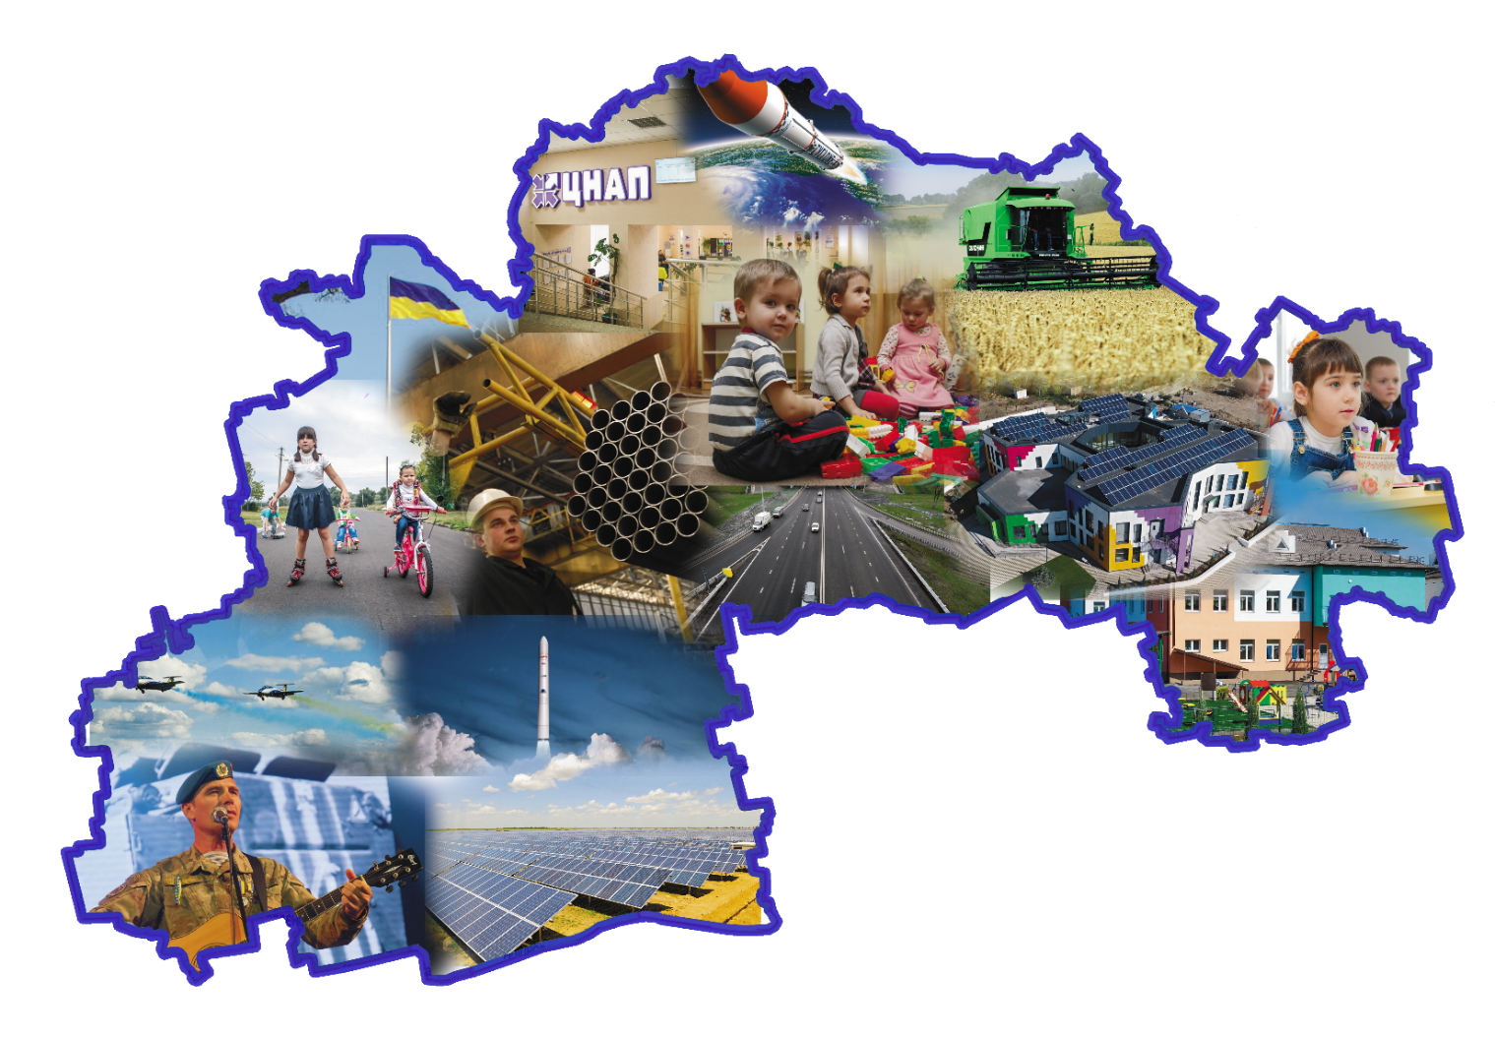

ХАРАКТЕРИСТИКА ШИРОКІВСЬКОГО РАЙОНУ
ПЛАН ПЕРСПЕКТИВНОГО РОЗВИТКУ
Широківського району
НА 2019-2021 РОКИ

Ресурси
Широківський район – адміністративно-територіальна одиниця на південному заході Дніпропетровської області України. Є південним приміським районом Кривого Рогу. У його центрі лежить Інгулецький район міста Кривий Ріг. Районний центр: Широке. З півночі на південь районом протікає річка Інгулець. Район характеризується вигідним географічним розташуванням, багатими природними ресурсами, потужним промисловим потенціалом, розвинутим сільськогосподарським виробництвом.

Населення та зайнятість
На території 1214 кв. км (3,8% площі Дніпропетровської області) на 01 жовтня 2018 року мешкають 26 435 осіб, що становить 0,83% населення Дніпропетровщини.
Густота населення – майже 22 особи на один квадратний кілометр (середня по Україні – 75,2, середня по Дніпропетровській області – 101,6).
Усього в районі налічується 68 населених пунктів, у тому числі:
1 селище міського типу та 67 сіл.
Кількість безробітних по району – 531 особа.
Промисловість
Промисловий комплекс району представлений 2 підприємствами:
- ПАТ «Агропромтехніка»;
- КП «Фрунзенське ЖКП».

Сільське господарство
Понад 77 % площі району зайнято під сільськогосподарські угіддя (93,9 тис. га).
В агропромисловому комплексі району діє 190 сільськогосподарських об’єктів виробничого призначення, у тому числі: 24 господарські товариства, 14 приватних підприємств, 3 державні підприємства, 148 селянських фермерських господарств.
Основною галуззю сільського господарства району є рослинництво (зернові, зернобобові та олійні культури).
Зернових на зернобобових у 2018 році вироблено 534,1 тис. ц, що становить 2,7% загальнообласного показника, виробництво соняшнику становить 3,2% від загального виробництва по області (309,6 тис.ц).

Будівництво
У Широківському районі протягом січня – вересня 2018 року прийнято в експлуатацію 145 кв. м. загальної площі житла. У 2017 році – 0, у 2016 році – 735 кв. м. загальної площі житла, що становить 65,4 % площі, прийнятої в експлуатацію у 2015 році.

Малий та середній бізнес
Кількість малих підприємств Широківського району у 2017 році згідно статистичних даних становила 227 одиниць.
Кількість найманих працівників у малому підприємництві у 2017 році склала 920 осіб, на кінець 2018 року залишиться на даному рівні. У 2019 році прогнозується їх збільшення до 930 осіб, до 940 осіб у 2020 році.

ДОСЯГНЕННЯ
ЗА 2014-2018 РОКИ

Децентралізація
Адміністративно-територіально Широківський район поділяється на
4 об’єднані територіальні громади: Широківська селищна рада, Гречаноподівська сільська рада, Карпівська сільська рада, Новолатівська сільська рада, а також станом на 01.12.2018 в районі є 2 сільські ради: Андріївська та Олександрівська, які не ввійшли до об'єднаних громад.
З метою зміцнення спрможності та ефективності місцевого самоврядування та прискорення завершення процесу об'єднання територіальних громад, відповідно до Постанови Центральної виборчої комісії від 12.10.2018 № 157 "Про додаткові вибори депутатів сільських, селищних рад 23 грудня 2018 року" на території Олександрівської та Гречаноподівської сільських рад розпочався виборчий процес додаткових місцевих виборів. Отже, з початку 2019 року Олександрівська сільська рада, відповідно до Закону України "Про добровільне об’єднання територіальних громад", ввійде до складу Гречаноподівської сільської ради.

Освіта
На початок 2018/19 навчального року у Широкіському районі функціонує 14 середніх загальноосвітніх навчальних закладів, 11 дошкільних закладів освіти та 1навчально – виховний комплекс.
З метою впровадження освітньої реформи у 2016 році створено опорний комунальний заклад “Карпівська середня загальноосвітня школа І-ІІІ ступенів” Широківської районної ради Дніпропетровської області та 2 філії опорного закладу: Тихоставська та Червонівська.
За звітний період значно зміцніла матеріальна база навчальних закладів та дитячих садків: це придбання предметів довготривалого використання, ремонт туалетів та дахів, заміна вікон, дверей, утеплення стін тощо. І цьому є підтвердження вже сьогодні:
- придбано автобус для опорно-комунального закладу Карпівська СЗШ І-ІІІ ступеня за 1813,0 тис.грн.;
- проведені капітальні ремонти спортивних залів у Широківській СЗШ №1 і №2 та Степівській СЗШ на суму 726,9 тис.грн.;
- облаштоване поле для міні-футболу в Широківській СЗШ №2, на що витрачено 704,2 тис.грн.;
- проведений капітальний ремонт системи опалення з переведенням джерела теплопостачання на альтернативні види палива у Зеленобалківськом НВК на суму 2089,9 тис.грн;
- проведені ремонти покрівель будівель Новолатівської, Карпівської СЗШ, Зеленобалківському НВК, Новолатівського ДНЗ, Тихоставської НСЗШ на суму 3627,8 тис.грн;
- проведені капітальні та поточні ремонти із заміни вікон у Карпівській, Новолатівській, Степівській, Калинівській, Водянській СЗШ, Зеленобалківському та Миролюбівському НВК, на що виділено 1910,9 тис.грн. Це тільки початок оновлення освітнього простору, адже заплановано ряд заходів для приведення структури системи загальної середньої освіти Широківського району у відповідність із соціальними запитами громадян на якісну освіту.
- Загалом же за звітний період 2014-2018 років на капітальні та поточні ремонти закладів освіти витрачено близько : 2014 рік – 780,4 тис.грн; 2015 рік – 2157,8 тис. грн; 2016 рік – 3801,6 тис. грн, 2017 рік – 6771,7 тис.грн, 2018 рік – 8154,4 тис.грн (що більше у 10 разів у порівнянні з 2014 роком).

Охорона здоров’я
З метою забезпечення рівня доступності населення до медичних послуг та ефективного їх обслуговування у районі функціонує:
- комунальний заклад «Широківська центральна районна лікарня» Дніпропетровської обласної ради»;
- комунальний некомерційний заклад «Широківський центр первинної медичної допомоги» до складу якого входять: 18 фельдшерських пунктів та 7 амбулаторій загальної практики сімейної медицини .
За звітний період виконані поточні та капітальні ремонти на 5-ти об’єктах охорони здоров’я району, використано близько 3000,0 тис. грн.:
- розпочато будівництво амбулаторії в с.Шестірня;
- проведено капітальний ремонт Розівського і Зеленогайського фельдшерського пунктів, амбулаторії в с.Карпівка та поточний ремонт Андріївської амбулаторії на загальну суму 1318,1 тис.грн.
В рамках реалізації заходів районної програми «Здоров’я населення Широківщини на 2016 – 2019 роки» протягом 11 місяців 2018 року кошти районного бюджету при плані 1020,0 тис.грн. були використані в сумі 782,2 тис.грн. (76,7% до запланованого за 11 міс 2018 року).

Спорт
За кошти обласного, місцевого бюджетів, а також спонсорських коштів з метою популяризації спорту та здорового способу життя у 2014-2018 роках в Широківському районі встановлено 32 спортивні чи ігрові майданчики.

Культура
Розвитку духовності сприяють 24 бібліотеки, 11 будинків культури, 2 музеї, 9 сільських клубів та 1 школа мистецтв.
- У звітному періоді реалізовано проекти «Капітальний ремонт приміщення Миролюбівського сільського клубу в с.Миролюбівка Широківського району», використано 1308,8 тис. грн. коштів місцевого бюджету, «Капітальний ремонт Інгулецького сільського будинку культури» – 848,2 тис.грн. та «Капітальний ремонт фасаду приміщення РКППСМНЗ «Широківська районна школа мистецтв»- 200,0 тис.грн. з обласного бюджету.
- На виконання заходів з енергозбереження проведено капітальний ремонт даху Карпівського сільського будинку культури - 684,1 тис.грн., капітальний ремонт будівлі по заміні вікон в КЗК «Тихоставський сільський клуб»- 292,3 тис.грн.
Всього на проведення капітальних та поточних ремонтів закладів культури за 2014-2018 роки використано 9834,9 тис.грн.

Водозабезпечення
- З метою забезпечення централізованим водопостачанням населення сільської місцевості, в районі реалізовані проекти з будівництва підвідних водогонів до населених пуктів Благодатнівської та Андрівської сільських рад, протяжністю відповідно 21,7 км та 12,4 км із залученням коштів обласного бюджету в сумі 52,9 млн грн.
- За рахунок коштів бюджету розвитку в сумі 18,9 млн грн здійснено нове будівництво підвідного водоводу м. Кривий Ріг – с. Зелений Гай Широківського р-ну.
Всього, протягом 2014-2018 років у Широківському районі було збудовано 3 підвідних водогони та проведено ремонти 19 розвідних водогонів на загальну суму 112,9 млн грн.

Зовнішнє освітлення
З метою зменшення соціальної напруги та криміногенної ситуації, економії та ефективного використання бюджетних коштів у звітному періоді 2014 - 2018 років реалізовані проекти з реконструкції зовнішнього освітлення із застосуванням енергозберігаючих технологій у населених пунктах Карпівської, Гречаноподівської, Новолатівської сільських рад та Широківській селищній раді освоєно близько 15800,0 тис. грн.

Енергоефективність
У 2017 році в рамках енергозберігаючих заходів та енергонезалежності, з метою економії блакитного палива встановлено 4 міні-котельні, які працюють на альтернативному виді палива (пілетах) для опалення бюджетної та соціальної сфери.

Екологія
За рахунок коштів фонду охорони навколишнього природного середовища здійснено:
- Поліпшення малопродуктивних земельних угідь на території Миколаївської селищної ради;
- Захист від підтоплення сільгоспугідь та с.Цвіткове Миколаївської селищної ради;
- придбано 7 одиниць техніки для обслуговування населення та полігону твердих побутових відходів.

За 2014-2018 роки освоєно близько 140 млн грн.

Дороги
Для зменшення соціальної напруги, поліпшення умов проживання виконано поточний ремонт доріг місцевого значення: у 2014 році на суму 1344,3 тис. грн; у 2015 році – 4434,3 тис. грн; у 2016 році – 9345,0 тис.грн, у 2017 році – 20161,4 тис.грн, за 11 місяців 2018 року на суму 53641,1 тис. грн (більше у 2,7 рази до 2017 року та більше у 5,7 раз до 2016 року).

ЦНАП
В районі діє «Центр надання адміністративних послуг» та здійснює свою діяльність за принципом «єдиного вікна» через який надається 48 видів адміністративних послуг, із них 18 – управліннями і відділами райдержадміністрації та 30 - територіальними органами центральних органів виконавчої влади.

АТО
У 2015 році створено Центр допомоги учасникам антитерористичної операції. Придбано 2-х кімнатну квартиру Графі Надії Петрівні – дружині загиблого військовослужбовця в смт Широке Широківського району.

МЧС
З метою створення районного матеріального резерву забезпечить можливість ефективного функціонування Широківської ланки Дніпропетровської територіальної підсистеми єдиної державної системи запобігання та реагування на надзвичайні ситуації техногенного та природного характеру з найменшими фінансовими витратами і надання термінової допомоги постраждалому населенню, в районі затверджена Програма створення і використання матеріального резерву для запобігання, ліквідації надзвичайних ситуацій техногенного і природного характеру та їх наслідків у Широківському районі на 2016 – 2020 роки, завдяки чому постійно поповнюються резерви матеріальних цінностей, необхідних для запобігання, ліквідації надзвичайних ситуацій техногенного і природного характеру та їх наслідків (бензин, дизельне паливо,шифер, цвяхи шиферні та інше). Так,на вказані цілі у 2016 році використано 69,5тис.грн, у 2017 – 218,0 тис. грн, протягом 11 місяців 2018 року – 100,8тис. грн.

